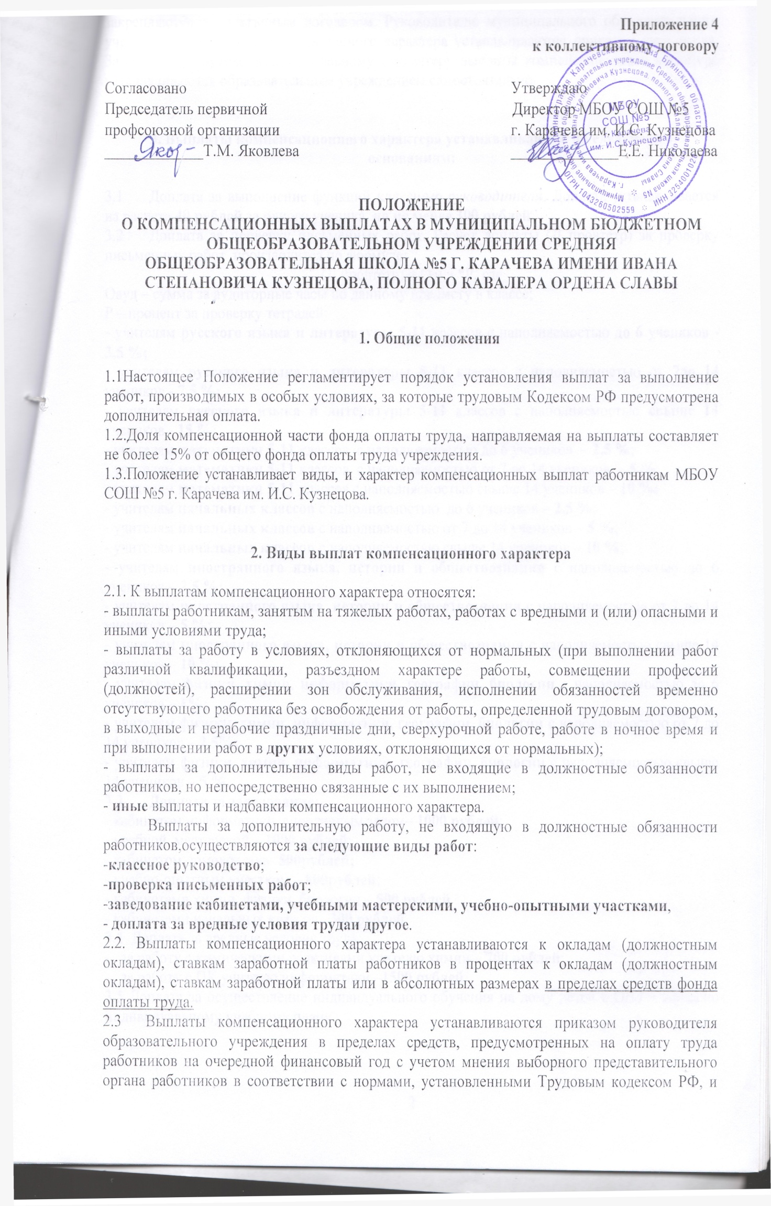

закрепляются коллективным договором. Руководителю муниципального образовательного учреждения выплаты компенсационного характера устанавливаются приказом учредителя. Заместителям руководителя и главному бухгалтеру выплаты компенсационного характера устанавливаются образовательным учреждением самостоятельно.

**3. Выплаты компенсационного характера устанавливаются по следующим основаниям:**

* 1. Доплата за выполнение функций ***классного руководителя***. Доплата устанавливается из расчета **40 рублей** за одного ученика, **но не менее 300 рублей.**
  2. Доплата за проверку письменных работ. Расчет доплаты (Д пров тетр) за проверку письменных работ производится по формуле:

(Д пров тетр) = Оауд *Р, где

Оауд – сумма за аудиторные часы по данному предмету в классе;

Р – процент за проверку тетрадей:

- учителям **русского языка и литературы 5-11** классов с наполняемостью **до 6** учеников **- 3,5 %;**

- учителям **русского языка и литературы 5-11** классов с наполняемостью от **7** **до 14** учеников **- 7,5 %;**

- учителям **русского языка и литературы 5-11** классов с наполняемостью **свыше 14** учеников - **15 %;**

**-** учителям **математики 5-11** классов с наполняемостью до 6 учеников – **2,5 %**;

- учителям **математики 5-11** классов с наполняемостью от 7 до 14 учеников – **5 %**;

- учителям **математики 5-11** классов с наполняемостью свыше 14 учеников – **10 %;**

**-** учителям **начальных классов** с наполняемостью до 6 учеников – **2,5 %**;

- учителям **начальных классов** с наполняемостью от 7 до 14 учеников – **5 %**;

- учителям **начальных классов** с наполняемостью свыше 14 учеников – **10 %**;

- учителям **иностранного языка, истории и обществознания** с наполняемостью до 6 учеников – **2,5 %;**

- учителям **иностранного языка, истории и обществознания** с наполняемостью от 7 до 14 учеников – **5 %;**

- учителям **иностранного языка, истории и обществознания** с наполняемостью свыше 14 учеников – **10 %;**

**-** учителям **физики, химии, информатики, географии, биологии** с наполняемостью до 6 учеников – **1%;**

- учителям **физики, химии, информатики, географии, биологии** с наполняемостью от 7 до 14 учеников – **2,5%;**

- учителям **физики, химии, информатики, географии, биологии** с наполняемостью свыше 14 учеников **– 5 %.**

* 1. **Доплата за заведование:**

- кабинетом информатики, спортивным залом – **1000 рублей**;

- учебной мастерской – **1000 рублей**;

- кабинетом домоводства - **500 рублей;**

- учебно-опытным участком – **800 рублей**;

- кабинетами химии, физики, биологии – **500 рублей**

- кабинетами начальных классов – **300 рублей**.

3.4 Доплата за вредные условия труда:

- за работу с химическими реактивами учителю химии – **700 рублей**;

- за работу с ПК учителю информатики – **1500 рублей.**

3.5 Доплата за осуществление индивидуального обучения на дому детей с ОВЗ – согласно индивидуальному учебному плану.

1. **Порядок установления доплат**

4.1 Конкретный размер выплат, предусмотренных специальной частью ФОТпп устанавливается в зависимости от объема выполняемой работы в пределах фонда оплаты труда и фиксируется в трудовом договоре с работником (подписывается дополнительное соглашение к трудовому договору) и оформляется приказом директора МБОУ СОШ №5 г. Карачева им. И.С. Кузнецова.

4.2 Доплаты и компенсационные выплаты для работников МБОУ СОШ №5 г. Карачева им. И.С. Кузнецова устанавливаются на начало расчетного периода (1 сентября и 1 января) текущего года, вносятся в тарификационный список и снимаются с работника только в связи с освобождением от выполнения данных работ по его личному заявлению или другим причинам, не противоречащим законодательству РФ.